附件三
山西省第九届校技能大赛中职组
沙盘模拟企业经营赛项规程

一、竞赛目的
沙盘模拟企业经营由4名参赛选手组成一家企业经营团队，在仿真的竞争市场环境中，通过角色扮演进行模拟企业经营的分岗位开放式竞赛项目。通过竞赛，增强学生对企业经营流程感知，熟悉实际工作中各岗位具体工作内容，提升团队合作能力,在角色扮演对抗演练中，对所学知识、经营过程进行总结与点评，检验财经商贸类所含专业教学改革成果，展示中职学生的企业经营管理岗位通用技能和职业能力，引领和促进财经商贸类所含专业教学改革，激发行业企业关注和参与中等职业学校教学改革的主动性和积极性，全面提升中等职业学校人才培养质量。

二、竞赛内容
沙盘模拟企业经营是将参赛选手分成若干个团队，接手一个制造型企业，连续从事6个会计年度的经营活动。通过直观的沙盘模拟企业经营，模拟企业实际运行活动，内容涉及企业内部的产品研发、生产组织、采购组织、市场开发、销售、融资、财务核算等每一个运行细节，所有公司在同一个市场中竞争。在竞赛中，学生们将遇到企业经营中常出现的各种典型问题以及市场中变幻莫测的各种情况。他们需要一同发现机遇，分析问题，制定决策，并且加以执行，解决问题，从而实现企业盈利及可持续发展。

三、竞赛方式
（一）组队方式：各参赛队由领队1名，指导教师1-2名，参赛选手4名组成。参赛选手必须为中等职业院校在籍学生。
（二）竞赛方式：大赛采用新道商战电子沙盘，所有运作必须在此平台上操作.
(三)竞赛时间 共7小时

四、竞赛流程
时间 | 内容 | 备注
40' | 第一年经营
5' | 巡盘
5' | 投放第二年广告
15' | 选第二年订单
50' | 第二年经营
5' | 巡盘
5' | 投放第三年广告
15' | 选第三年订单
50' | 第三年经营
5' | 巡盘
5' | 投放第四年广告
15' | 选第四年订单
50' | 第四年经营
5' | 巡盘
5' | 投放第五年广告
15' | 选第五年订单
50' | 第五年经营
5' | 巡盘
5' | 投放第五年广告
15' | 选第六年订单
60' | 第六年经营

五、竞赛规则及成绩评定
大赛过程中，每个团队将在六个模拟年限的运营中，对该企业进行产品研发、厂房生产线建设、采购、生产、市场开发、融资策略制定、质量资格认证、订单获取等，从零开始将一家企业运营成为优秀的企业。根据各参赛队企业运营情况，完成预先规定的经营年限，将根据各队的最后权益减去扣分后进行排名。
（一）评分标准制定原则
1．本赛项评分标准制定遵循“公平、公正、公开”的原则；
2．应用信息化系统自动评分，无人为因素干扰。
（二）评分方法
竞赛评分方法采用由比赛软件系统自动生成的分数，扣除赛场违规行为扣分后得出最终得分，按该得分高低进行排序，分数高者为优胜。以模拟企业盈利情况作为评分标准。
（三）评分细则
若分数相同，则最后一年先完成经营排名靠前。
1.运行超时扣分
运行超时有两种情况：一是指不能在规定时间完成广告投放（广告可以提前投放）；二是指不能在规定时间完成当年经营(以点击系统中“当年结束”按钮并确认为准)。
处罚：按总分1权益/分钟（不满一分钟算一分钟）计算罚分，最多不能超过10分钟。如果到10分钟后还不能完成相应的运行，将取消其参赛资格。
2.报表错误扣分
必须按规定时间上报报表，且必须是账实相符，如果上交的报表与系统自动生成的报表对照有误，在总得分中扣罚3权益/次，并以系统提供的报表为准修订。
注意：对上交报表时间有规定，延误交报表即视为错误一次。由运营超时引发延误交报表视同报表错误并扣分。(报表内如果有“0”需要填写)
3.盘面不实扣分
考虑到商业情报的获取，每年运行完成后，必须按照当年末结束状态，将运作结果摆在手工沙盘上，以便现场各队收集情报用。各队可向他队参赛队员提问（被问者要如实回答）。如果盘面与报表不符，每次错误扣2权益，但不接受举报。
4.其它违规扣分
在运行过程中下列情况属违规：
（1）对裁判正确的判罚不服从；
（2）在比赛期间擅自到其他赛场走动
（3）指导教师擅自进入比赛现场
（4）其他严重影响比赛正常进行的活动
如有以上行为者，视情节轻重，扣除该队总得分的2-20权益。
所有扣分均在第6年结束后扣除。

六、竞赛环境
1、赛场环境
光线、通风良好，温湿度适宜。自然通风达不到要求的情况下，应采取强制通风，人员密度较高的情况下，确保赛场环境适宜。
2、赛位设置
每个赛位配备桌子，参赛队须自带一台笔记本电脑（备用），并配备有稳定的电源及局域网。
3、电脑系统设置
自带电脑操作系统IE浏览要保持干净，无病毒，操作系统为WINDOWS XP以上，IE浏览器版本在（包括） 6.0以上，同时需要安装flash player插件。

七、技术规范
参赛团队遵循以下规范：
《中华人民共和国公司法》
《企业内部控制基本规范》
《ISO 9000质量管理体系》
《ISO 14000环境管理体系》
《企业会计准则》
《中华人民共和国企业所得税法》

八、技术平台
（一）赛项所需的技术平台
设备及软件名称 | 备注
电子沙盘 | 每个赛区一套
服务器 | 每个赛区1台  配置要求如下：  内存：4G DDR3  硬盘：180G  CPU：四核  操作系统：XP/Win2003
计算机 | 每支参赛队一台
电源插排 | 每支参赛队一个
UPS不间断电源 | 每个赛区一个，确保服务器及交换机不断电
交换机 | 每个赛区1台  配置要求如下：  速度：1000Mbps  接口数：24
网线 | 每支参赛队一条
1.平台与赛项内容的结合
大赛平台涉及内容与企业经营紧密连接，平台所涉及技能为财经商贸类工作所使用技能，如现金记账，生产计划安排、销售管理等。能较好的考验学生对技能的掌握程度及对企业运营的了解程度。
2.平台与赛项评分的结合
大赛评分结果均由系统内置评分功能模块展示，并且由系统提供相应报表数据，保证大赛的公平公正进行。

九、沙盘模拟企业经营比赛规则
每支参赛队4名参赛选手分别担任总裁CEO、财务总监、营销总监、运营总监（采购总监、生产总监）。每个代表队允许有一台电脑连接服务器；比赛时间以赛区所用服务器时间为准；比赛经营六年。
1．企业运营流程
企业运营流程建议按照运营流程表中列示的流程严格执行。本次比赛不需要在系统中填报表，也不需要上交纸质报表。各类表格自行准备，组委会不提供。
2.竞赛规则
（1）生产线
生产线 | 购置费 | 安装周期 | 生产周期 | 总转产费 | 转产周期 | 维修费 | 残值
手工线 | 35W | 无 | 2Q | 0W | 无 | 5W/年 | 5W
租赁线 | 0W | 无 | 1Q | 20W | 1Q | 60W/年 | -100W
自动线 | 150W | 3Q | 1Q | 20W | 1Q | 20W/年 | 30W
柔性线 | 200W | 4Q | 1Q | 0W | 无 | 20W/年 | 40W
不论何时出售生产线，从生产线净值中取出相当于残值的部分计入现金，净值与残值之差计入损失；只有空的并且已经建成的生产线方可转产；当年建成的生产线、转产中生产线都要交维修费；生产线不允许在不同厂房移动；租赁线不需要购置费，不用安装周期，不提折旧，维修费可以理解为租金；其在出售时(可理解为退租)，系统将扣100W/条的清理费用，记入损失；该类生产线不计小分；手工线不计小分。
（2）折旧(平均年限法)
生产线 | 购置费 | 残值 | 建成  第1年 | 建成  第2年 | 建成  第3年 | 建成  第4年 | 建成  第5年
手工线 | 35W | 5W | 0 | 10W | 10W | 10W
自动线 | 150W | 30W | 0 | 30W | 30W | 30W | 30W
柔性线 | 200W | 40W | 0 | 40W | 40W | 40W | 40W
当年建成生产线当年不提折旧，当净值等于残值时生产线不再计提折旧，但可以继续使用。
（3）融资
贷款类型 | 贷款时间 | 贷款额度 | 年息 | 还款方式
长期贷款 | 每年年初 | 所有长贷和短贷之和不能超过上年权益的3倍 | 10% | 年初付息，到期还本；每次贷款为不小于10整数
短期贷款 | 每季度初 | 所有长贷和短贷之和不能超过上年权益的3倍 | 5% | 到期一次还本付息；  每次贷款为不小于10整数
资金贴现 | 任何时间 | 视应收款额 | 10%（1季，2季），  12.5%（3季，4季） | 变现时贴息，可对1，2季应收联合贴现（3，4季同理）。
库存拍卖 | 原材料八折，成品按成本价
长贷利息计算，所有不同年份长贷加总再乘以利率，然后四舍五入算利息。短贷利息是按每笔短贷分别计算。
（4）厂房
厂房 | 买价 | 租金 | 售价 | 容量 | 厂房出售得到4个账期的应收款，紧急情况下可厂房贴现（4季贴现），直接得到现金，如厂房中有生产线，同时要扣租金。
大厂房 | 440W | 44W/年 | 440W | 4条 | 厂房出售得到4个账期的应收款，紧急情况下可厂房贴现（4季贴现），直接得到现金，如厂房中有生产线，同时要扣租金。
中厂房 | 300W | 30 W/年 | 300W | 3条 | 厂房出售得到4个账期的应收款，紧急情况下可厂房贴现（4季贴现），直接得到现金，如厂房中有生产线，同时要扣租金。
小厂房 | 180W | 18W/年 | 180W | 2条 | 厂房出售得到4个账期的应收款，紧急情况下可厂房贴现（4季贴现），直接得到现金，如厂房中有生产线，同时要扣租金。
每季均可租或买，租满一年的厂房在满年的季度（如第二季租的，则在以后各年第二季为满年，可进行处理），需要用“厂房处理”进行“租转买”、“退租”（当厂房中没有任何生产线时）等处理，如果未加处理，则原来租用的厂房在满年季末自动续租；厂房不计提折旧；生产线不允许在不同厂房间移动。
厂房使用可以任意组合，但总数不能超过四个；如租四个小厂房或买四个大厂房或租一个大厂房买三个中厂房。
（5）市场准入

市场 | 开发费 | 时间 | 开发费用按开发时间在年末平均支付，不允许加速投资，但可中断投资。  市场开发完成后，领取相应的市场准入证。
本地 | 10W/年 | 1年 | 开发费用按开发时间在年末平均支付，不允许加速投资，但可中断投资。  市场开发完成后，领取相应的市场准入证。
区域 | 10W/年 | 1年 | 开发费用按开发时间在年末平均支付，不允许加速投资，但可中断投资。  市场开发完成后，领取相应的市场准入证。
国内 | 10W/年 | 2年 | 开发费用按开发时间在年末平均支付，不允许加速投资，但可中断投资。  市场开发完成后，领取相应的市场准入证。
亚洲 | 10W/年 | 3年 | 开发费用按开发时间在年末平均支付，不允许加速投资，但可中断投资。  市场开发完成后，领取相应的市场准入证。
国际 | 10W/年 | 4年 | 开发费用按开发时间在年末平均支付，不允许加速投资，但可中断投资。  市场开发完成后，领取相应的市场准入证。
无须交维护费，中途停止使用，也可继续拥有资格并在以后年份使用。市场开拓，只有在第四季度可以操作。
（6）资格认证
认证 | ISO9000 | ISO14000 | 开发费用按开发时间在年末平均支付，不允许加速投资，但可中断投资。ISO开发完成后，领取相应的认证。
时间 | 2年 | 2年 | 开发费用按开发时间在年末平均支付，不允许加速投资，但可中断投资。ISO开发完成后，领取相应的认证。
费用 | 10W/年 | 15W/年 | 开发费用按开发时间在年末平均支付，不允许加速投资，但可中断投资。ISO开发完成后，领取相应的认证。
无须交维护费，中途停止使用，也可继续拥有资格并在以后年份使用。ISO认证开拓，只有在第四季度可以操作。
（7）产品
名称 | 开发费用 | 开发周期 | 加工费 | 直接成本 | 产品组成
P1 | 10W/季 | 2季 | 10W/个 | 20W/个 | R1
P2 | 10W/季 | 3季 | 10W/个 | 30W/个 | R2+R3
P3 | 10W/季 | 4季 | 10W/个 | 40W/个 | R1+R3+R4
P4 | 10W/季 | 5季 | 10W/个 | 50W/个 | R2+R3+P1（注意P1为中间品）
（8）原料
名称 | 购买价格 | 提前期
R1 | 10W/个 | 1季
R2 | 10W/个 | 1季
R3 | 10W/个 | 2季
R4 | 10W/个 | 2季
（9）紧急采购
付款即到货，原材料价格为直接成本的2倍，成品价格为直接成本的3倍。
紧急采购原材料和产品时，直接扣除现金。上报报表时，成本仍然按照标准成本记录，紧急采购多付出的成本计入费用表损失项。
（10）选单规则
投10W广告有一次选单机会，每增加20W多一次机会，如果投小于10W广告则无选单机会，但仍扣广告费，对计算市场广告额有效。广告投放可以为16W，17W
投广告，只规定最晚时间，没有最早时间。即当年结束后可以马上投广告。
本市场本产品广告额投放大小顺序依次选单；如果两队本市场本产品广告额相同，则看本市场广告投放总额；如果本市场广告总额也相同，则看上年本市场销售排名；如仍无法决定，先投广告者先选单。第一年无订单。
选单时，两个市场同时开单，各队需要同时关注两个市场的选单进展，其中一个市场先结束，则第三个市场立即开单，即任何时候会有两个市场同开，除非到最后只剩下一个市场选单未结束。如某年有本地、区域、国内、亚洲四个市场有选单。则系统将本地、区域同时放单，各市场按P1、P2、P3、P4顺序独立放单，若本地市场选单结束，则国内市场立即开单，此时区域、国内二市场保持同开，紧接着区域结束选单，则亚洲市场立即放单，即国内、亚洲二市场同开。选单时各队需要点击相应“市场”按钮，一市场选单结束，系统不会自动跳到其他市场。
出现确认框要在倒计时大于5秒时按下确认按纽，否则可能造成选单无效；在某细分市场（如本地、P1）有多次选单机会，只要放弃一次，则视同放弃该细分市场所有选单机会；
（11）订单违约
订单必须在规定季或提前交货，应收账期从交货季开始算起。应收款收回系统自动完成，不需要各队填写收回金额。
（12）取整规则（均精确或舍到个位整数）
违约金扣除——四舍五入；(每张单分开算)
库存拍卖所得现金——四舍五入；
贴现费用——向上取整；
扣税——四舍五入；
长短贷利息——四舍五入。
（13）特殊费用项目
库存折价拍卖、生产线变卖、紧急采购、订单违约、计入其他损失；增减资计入股东资本或特别贷款（均不算所得税）。
提请注意：增资只适用于破产队。
（14）重要参数
每市场每产品选单时第一个队选单时间为65秒，自第二个队起，选单时间设为40秒；
初始资金为600W；
3．成绩计算
完成预先规定的经营年限，将根据各队的最后分数进行评分，分数高者为优胜。
总成绩＝所有者权益×（1＋企业综合发展潜力/100）-罚分
企业综合发展潜力如下：
如有若干队分数相同，则最后一年在系统中先结束经营者排名靠前。
项目 | 综合发展潜力系数
自动线 | +8/条
柔性线 | +10/条
本地市场开发 | +7
区域市场开发 | +7
国内市场开发 | +8
亚洲市场开发 | +9
国际市场开发 | +10
ISO9000 | +8
ISO14000 | +10
P1产品开发 | +7
P2产品开发 | +8
P3产品开发 | +9
P4产品开发 | +10
生产线建成即加分，无须生产出产品，也无须有在制品。手工线、租赁线、厂房无加分.
4．罚分规则
（1）运行超时扣分
运行超时有两种情况：一是指不能在规定时间完成广告投放(可提前投广告)；二是指不能在规定时间完成当年经营(以点击系统中“当年结束”按钮并确认为准)。
处罚：按总分20分/分钟（不满一分钟算一分钟）计算罚分，最多不能超过10分钟。如果到10分钟后还不能完成相应的运行，将取消其参赛资格。
（2）其它违规扣分
在运行过程中下列情况属违规：
a 对裁判正确的判罚不服从；
b 在比赛期间擅自到其他赛场走动
c 指导教师擅自进入比赛现场
d 其他严重影响比赛正常进行的活动
如有以上行为者，视情节轻重，扣除该队总得分的200-500分。
5．破产处理
当参赛队权益为负（指当年结束系统生成生成资产负债表时为负）或现金断流时（权益和现金可以为零），企业破产。
参赛队破产后，由裁判视情况适当增资后继续经营。破产队不参加有效排名。
为了确保破产队不过多影响比赛的正常进行，限制破产队每年用于广告投放总和不能超过30W。
6．操作要点
生产线转产、下一批生产、出售生产线均在相应生产线上直接操作；
应收款收回由系统自动完成，不需要各队填写收回金额；
只显示可以操作的运行图标；
选单时必须注意各市场状态（正在选单、选单结束、无订单），选单时各队需要点击相应“市场”按钮，一市场选单结束，系统不会自动跳到其他市场。界面如图。
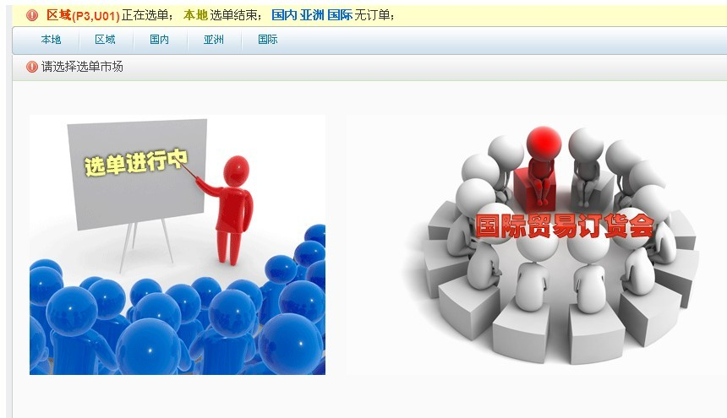
7．系统整体操作界面
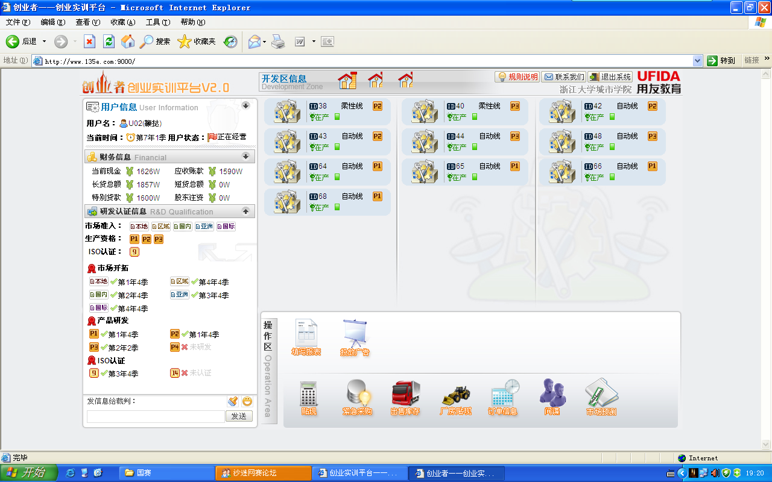
8．网络设置、服务器地址及登录注意事项
一个队分配一个IP，根据队号设置。服务器地址统一为：192.168.0.100。
登录帐号为：U01、U02等（大写U），初始密码统一为：1，登录后务必修改密码。
9.关于所得税的计算的详细方法
所得税，在沙盘模拟中是一个综合概念，大概可以理解成你模拟的企业经营盈利部分所要交的税费。交税满足的几个条件是：
经营当年盈利（税前利润为正）；
连续弥补了前面至多5年亏损后，仍盈利。
以利润表为计算依据最为清晰，下面以实例说明。
年份 | 第1年 | 第2年 | 第3年 | 第4年 | 第5年 | 第6年
税前利润 | -10 | 50 | -20 | -30 | 40 | 130
所得税 | 0 | 10 | 0 | 0 | 0 | 30
年度净利润 | -10 | 40 | -20 | -30 | 40 | 100
表 9-1 所得税计算1
第1年亏损当然不交，第2年盈利50，补了第1年亏损后盈利40，税率为25%，则所得税为10。第3、4年亏损，不交税，第5年盈利，但不足以弥补第3、4年亏损，故不交税。此处要注意，第1年虽然亏损，但在第2年已经弥补，所以第5年不需要再次弥补第1年亏损。第6年盈利，需要与未交税的第3、4、5年累计计算应税利润，为（-20）+(-30)+40+130=120，所得税为30。
总之，从当年开始，与前面连续无所得税年份（最多5年）的税前利润累加，得到应税利润，若大于零，则有所得税。系统中只取整数，对小数如何处理呢？下面以二个例子说明。
年度 | 第1年 | 第2年 | 第3年 | 第4年
税前利润 | -160 | 50 | 111 | 5
所得税 | 0 | 0 | 0 | 2
年度净利润 | -160 | 50 | 111 | 3
表 9-2 所得税计算2
第3年累计税前利润为1 W，应税利润为1 W，所得税为0.25 W，四舍五入，当年不交。由于第3年没有交，则当年1 W应税利润要累计到下年，第4年税前利润为5 W，应税利润为6 W，四舍五入，所得税为2 W。
年度 | 第1年 | 第2年 | 第3年 | 第4年
税前利润 | -160 | 50 | 115 | 5
所得税 | 0 | 0 | 1 | 1
年度净利润 | -160 | 50 | 111 | 4
表 9-3所得税计算3
第3年累计税前利润为5W，应税利润为5W，所得税为1.25W，四舍五入为1W。由于第3年交了税，则当年的1W未交应税利润不要累计到下年，第4年税前利润为5W，应税利润为5W，所得税为1W。
从以上两例看出，即使有小数，还是符合以下原则：从当年开始，与前面连续无所得税年份（最多5年）的税前利润累加，得到应税利润，若大于零，则有所得税。

